БРОНИРОВАНИЕ

Для того, чтобы забронировать отель Голден Тюлип 4* необходимо перейти по ссылке: бронирование Голден Тюлип
В строке поиска ввести необходимые даты проживания, количество проживающих.

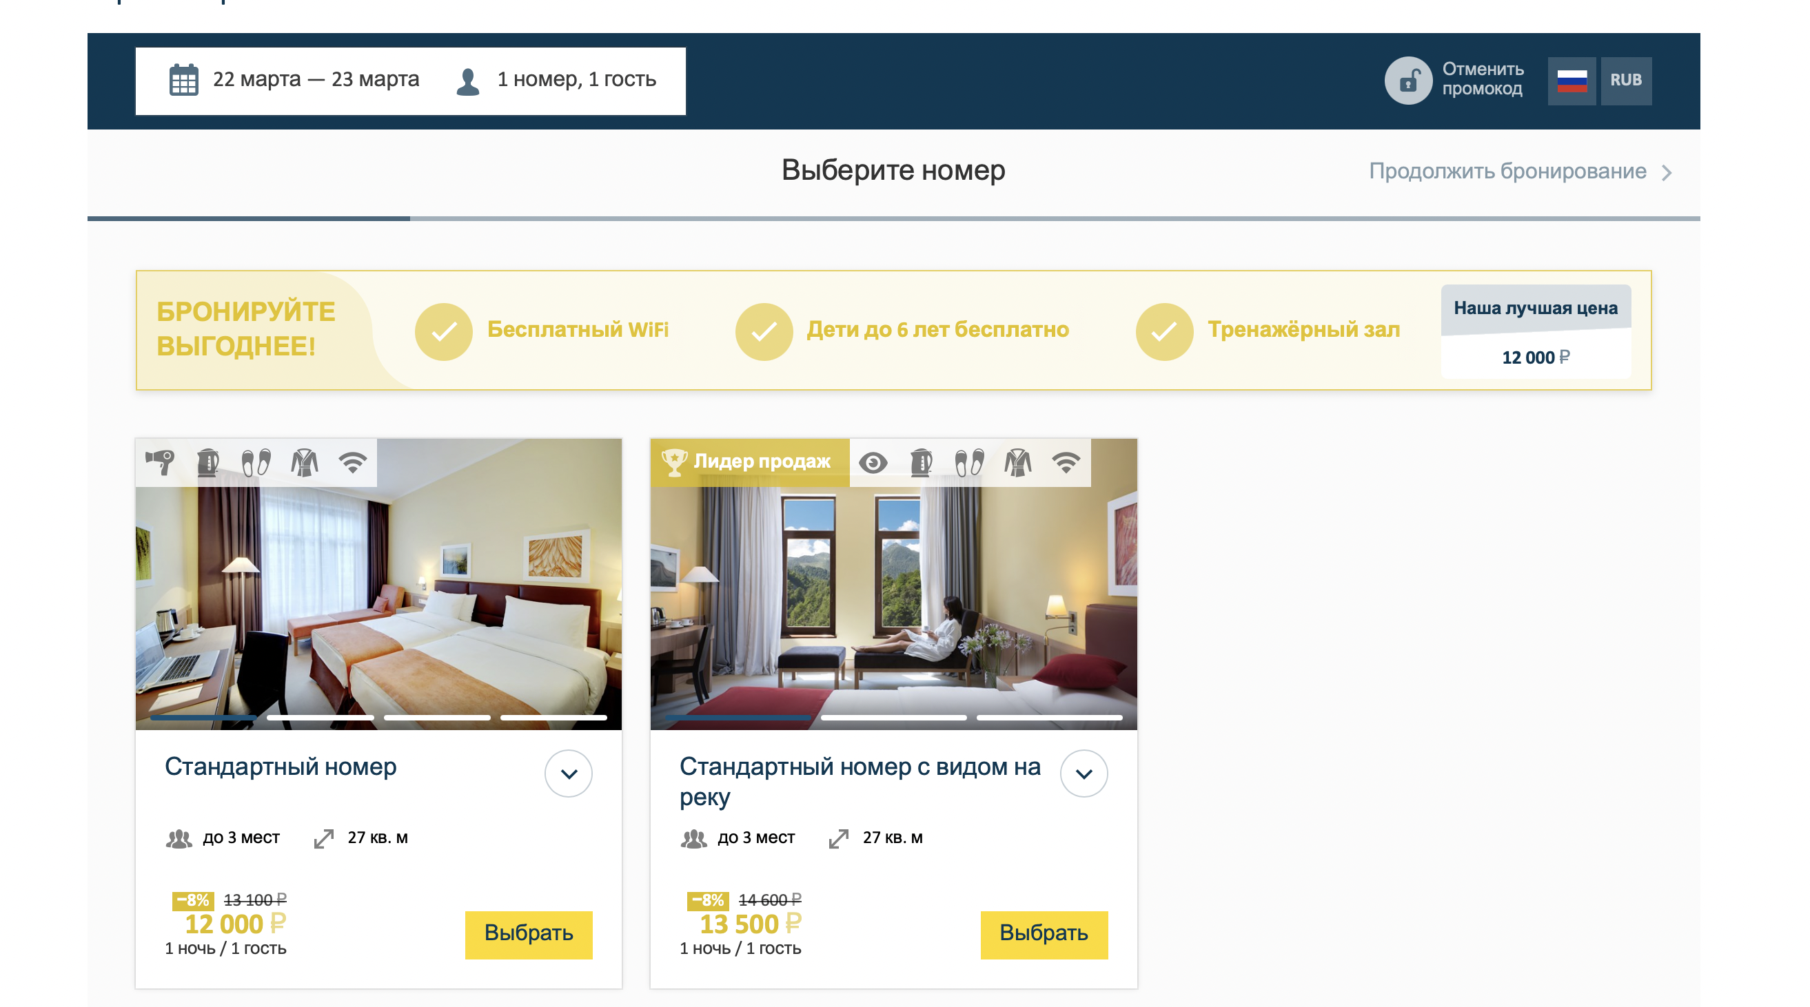

Далее вам на выбор будет предоставлены категории номера на выбор.

В случае, если бронирование на сайте отеля неудобно для гостя, каждый гость от данной группы может связаться с отделом бронирования отелей по номеру +7 862 243 00 00 или по эл. почте reservations@tulipinnrosakhutor.com и забронировать номер по специальному тарифу с завтраком, указав кодовое слово ITCFAS с внесением предоплаты любым удобным для гостя способом (онлайн ссылка, счет на оплату проживания).
Прошу обратить внимание, что специальный тариф для группы является предоплатным и невозвратным.

СТОИМОСТЬ РАЗМЕЩЕНИЯ

Специальные условия по размещению в отеле Голден Тюлип 4* действуют с 22.03 по 27.03 включительно.

Голден Тюлип
Стандарт 12000/14000 руб.
Стандарт с видом на реку 13500/15500 руб.

Цены указаны за одну ночь проживания.
* Время заезда – 14:00, время выезда – 12:00.
** В стоимость номера включено: завтрак

На территории Краснодарского края действует курортный сбор в размере 50 руб./сутки на человека.

